## 城区检测：暴露垃圾、被子、小广告检测接口

* 接口目的：对城市管理区域进行检测，返回小广告or被子or垃圾的位置和置信度信息。
* 接口方式：HTTP，POST请求
* 接口内网url：<http://x.x.x.x:x/APIService/adexqudetectionService>

(具体请见外部介绍，或者，联系运维人员)

* 接口输入参数：

|  |  |  |  |
| --- | --- | --- | --- |
| 参数 | 是否必选 | 类型 | 说明 |
| imageBase64 | 是 | string | 一个图像的base64编码，图像清晰度较高，目标的面积尺寸不少于图片的千分之三，数据不大于2M。 |

* 接口输出参数：

|  |  |  |  |
| --- | --- | --- | --- |
| 参数 | 是否必选 | 类型 | 说明 |
| statusCode | 是 | String | 状态码 |
| log_id | 是 | String | 状态id |
| timeSecond | 是 | Int | 分析用时（秒） |
| result_num | 是 | Int | 目标数目 |
| result | 是 | 字典 | 目标信息字典 |
| value | 是 | string | 目标的类型（exposedgarabge,advertisement,quilt） |
| +confidence | 是 | Float | 置信度 |
| +pointX | 是 | Int | 矩形框中心点的X坐标 |
| +pointY | 是 | Int | 矩形框中心点的Y坐标 |
| +width | 是 | Int | 矩形框的宽 |
| +height | 是 | Int | 矩形框的高 |

* 状态码说明：

|  |  |
| --- | --- |
| statusCode值 | 含义 |
| **success** | 成功 |
| **postData_formError** | Post数据格式错误 |
| **imageBase64_formError** | Base64编码格式错误 |
| **imageBase64_empty** | Base64数据为空 |
| **imageBase64_greaterThan2M** | Base64数据大于2M |
| **overtime** | 图像分析超时 |
| **recog_runError** | 图像分析运行失败 |

* 输入：

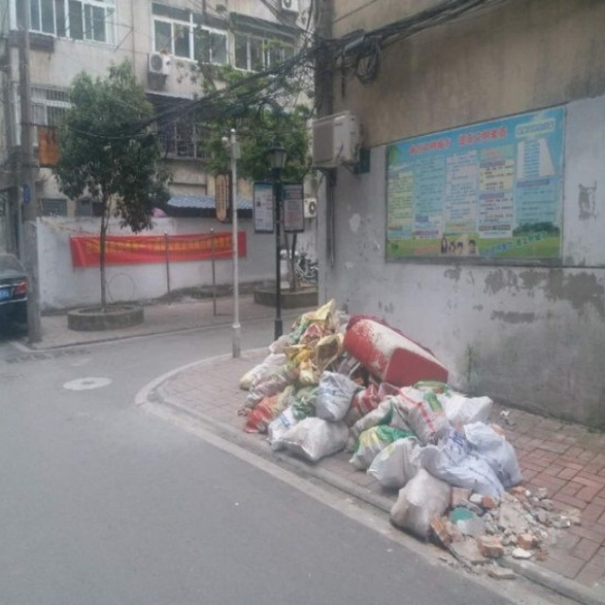

**优先使用postman工具访问测试：**

**如果通过网关访问，Header添加两个变量：X-APP-ID、X-APP-KEY；**

**Body使用raw->json:**

{ "imageBase64":"/9j/4AAQSkZ... (填写完整的imageBase64)...RRQB/9k="}

* 输出示例：

{"analysisStatus": "success", "timeSecond": 0.374522"， "result_num": 1, "result": [{"value": "exposedgarbage", "confidence": 0.95947265625, "pointX": 248, "pointY": 312, "width": 374, "height": 304}]，"log_id": "20211027021848_37dfd9b4-36cc-11ec-ade2-fa163e39ab51" }

* 性能描述：

单张图约100ms；适用于图像清晰的情况下。